Manual de Utilizare - Administrare Instituție

Această secțiune oferă informații și pași despre funcționalitățile disponibile în modulul 'Administrare instituție' din platforma Sigma. Utilizatorii pot gestiona unitățile, organizarea instituțională, organigramele, veniturile și alte activități contabile sau proiecte.
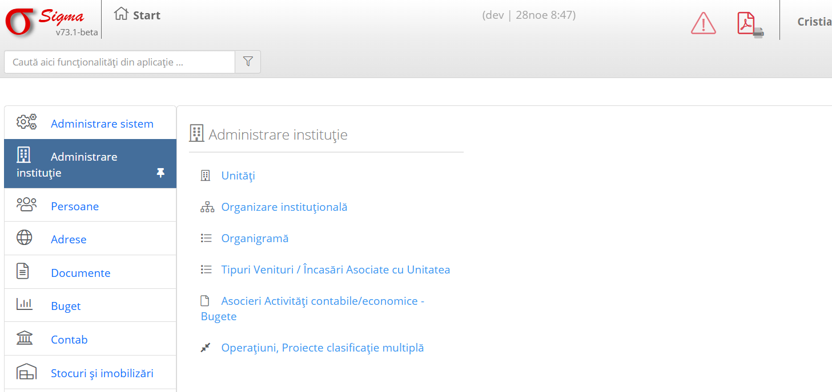

1. Funcționalități disponibile

1.1. Unități
Această opțiune permite gestionarea informațiilor despre unitățile instituției, inclusiv crearea, editarea sau ștergerea acestora. Este utilă pentru a menține o structură organizată a instituției.
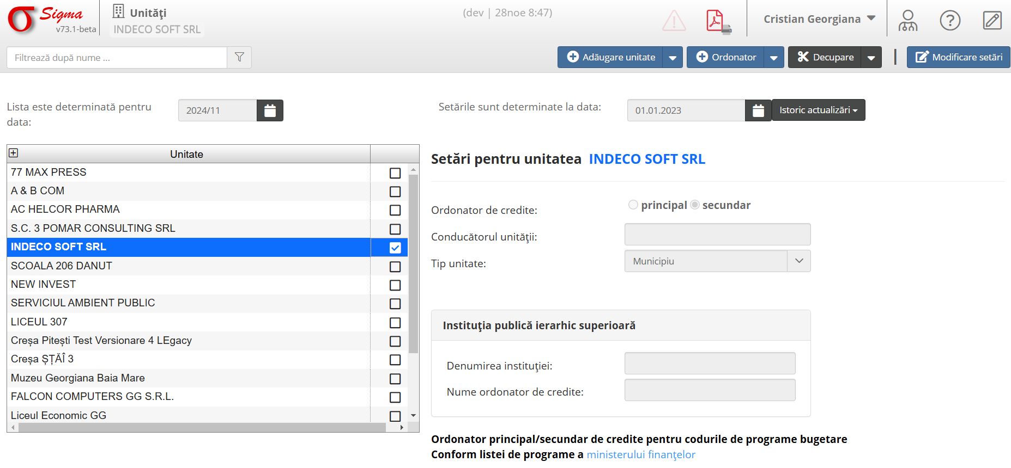

1.2. Organizare instituțională
Funcționalitatea oferă posibilitatea configurării structurii organizaționale, inclusiv departamente, birouri sau alte subdiviziuni administrative.
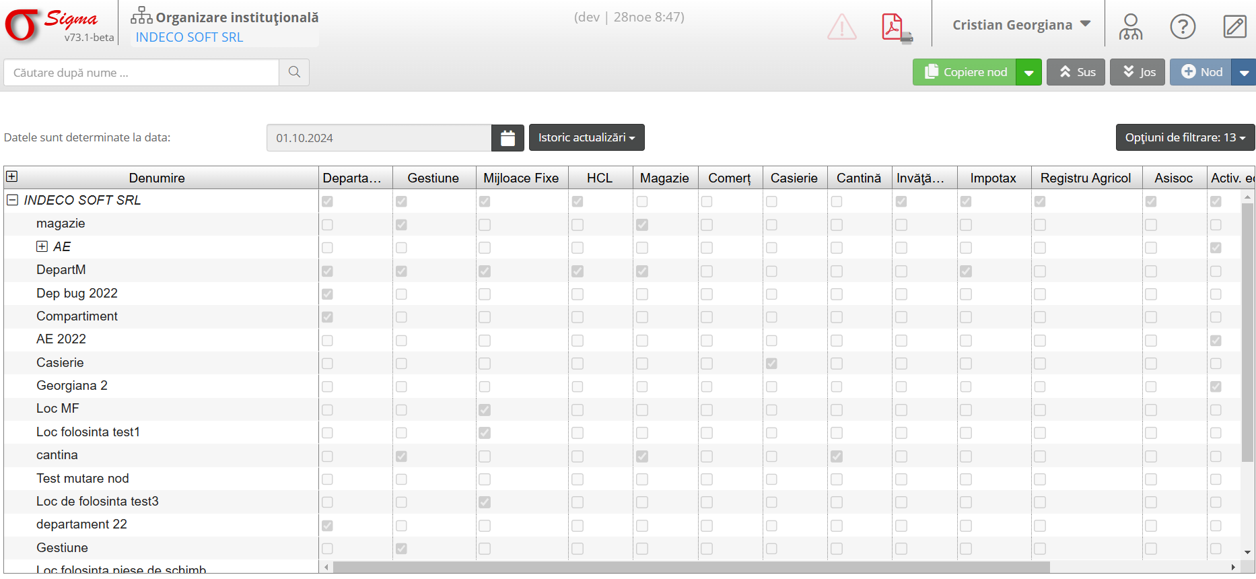

1.3. Organigramă
Permite vizualizarea și editarea structurii ierarhice a instituției, inclusiv atribuirea rolurilor și pozițiilor fiecărei unități.
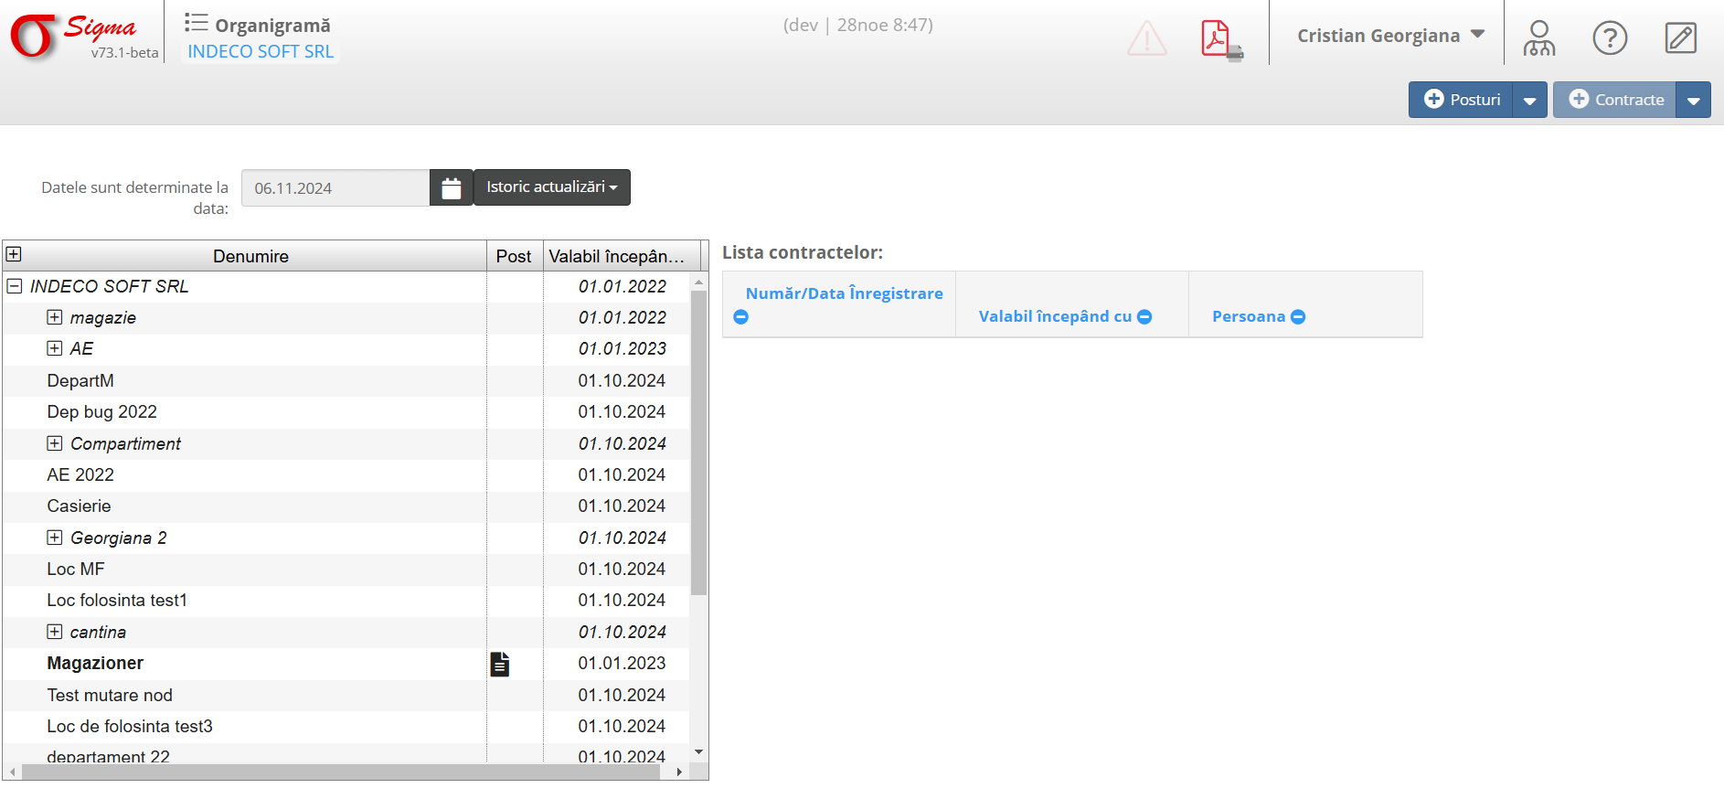

1.4. Tipuri Venituri / Încasări Asociate cu Unitatea
Această opțiune permite configurarea tipurilor de venituri și a surselor de încasare pentru fiecare unitate în parte, facilitând urmărirea fluxului financiar.
Pentru a crea un tip de venit în Sigma, urmează pașii de mai jos:

- Accesarea secțiunii „Tipuri Venituri/Încăsări Asociate cu Unitatea”:
În partea dreaptă, apasă pe opțiunea „Tipuri Venituri/Încăsări Asociate cu Unitatea”.
- Adăugare nou tip de venit:
În pagina deschisă, caută un buton cu denumirea „Adaugă” sau un simbol „+” și apasă pe acesta.
- Completează informațiile cerute, cum ar fi:
Numele tipului de venit (ex.: Taxă parcare, chirie, etc.).
Codul tipului de venit (dacă este solicitat).
Alte detalii suplimentare specifice tipului de venit (de exemplu, categorie, unitatea de încasare, etc.).
- Salvarea datelor:
După ce ai completat toate informațiile necesare, apasă pe butonul „Salvează”.
- Verificare:
Verifică dacă tipul de venit creat apare acum în lista de tipuri de venituri.

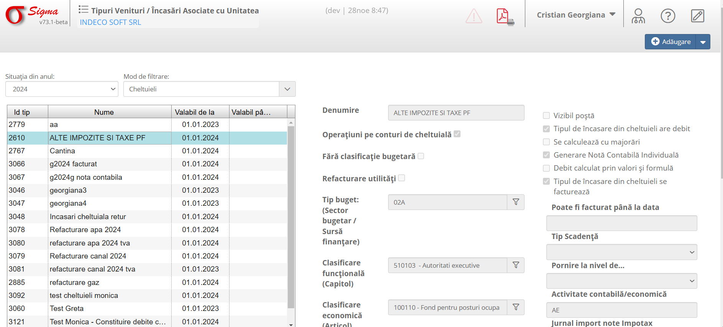

1.5. Asocieri Activități Contabile/Economice - Bugete
Utilizatorii pot gestiona bugetele și activitățile contabile asociate unităților, oferind o imagine clară asupra resurselor financiare disponibile.
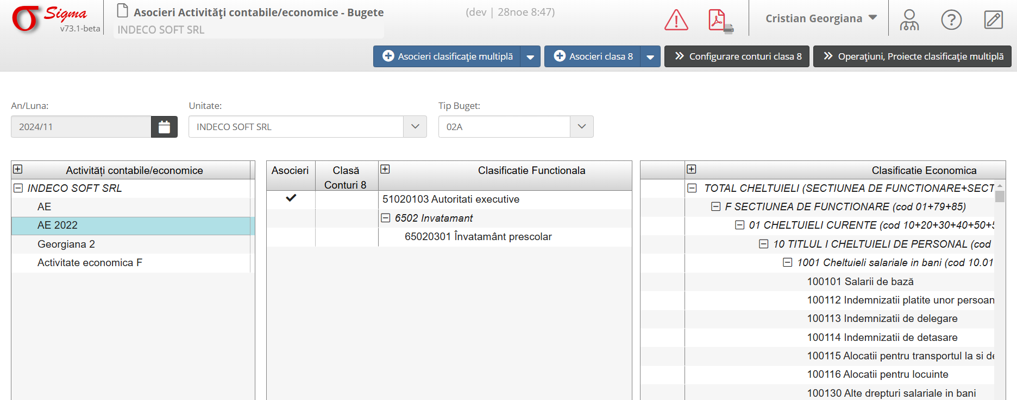

1.6. Operațiuni, Proiecte clasificare multiplă
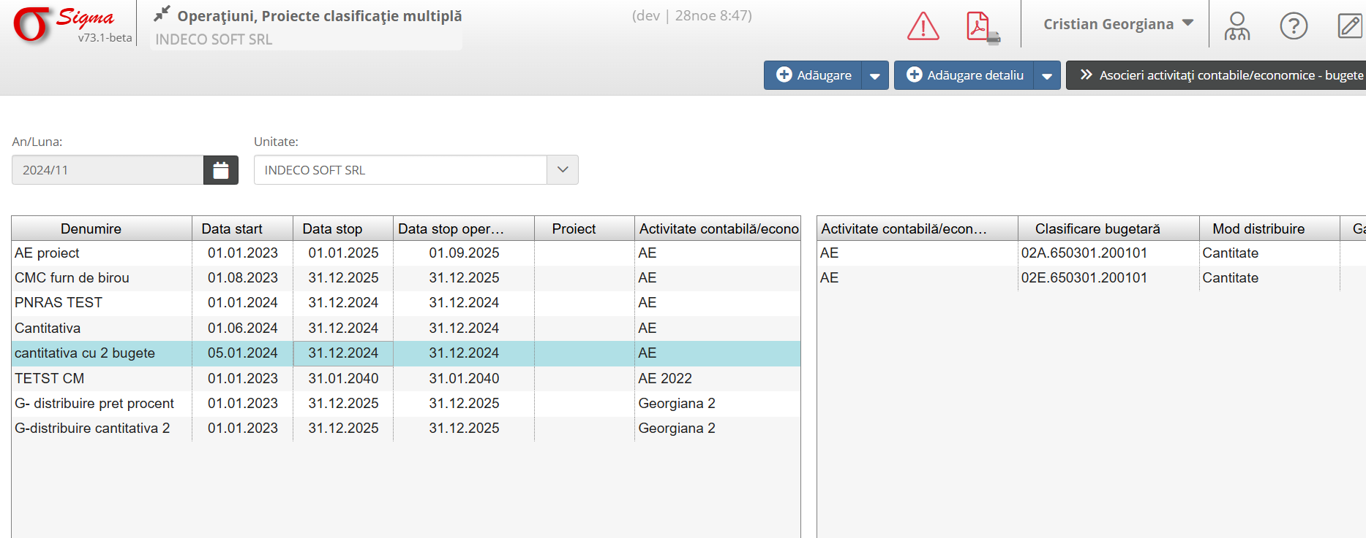
Permite administrarea operațiunilor și proiectelor, cu opțiuni pentru clasificare multiplă în funcție de criterii personalizate.

